PROCESO DE GESTIÓN DE FORMACIÓN PROFESIONAL INTEGRAL
Documento de Apoyo No. 10.1 (Jetson Nano) – Instalación de JetPack 4.6.6 en la Jetson Nano.
Duración Estimada: 1 hora.
Sesión: Día 2 – 03/11/2026, bloque 3 (2:00 p.m. – 5:00 p.m.).
Relación con la Guía de Aprendizaje: Actividad 3.3.2 – carpeta «10. INSTALACIÓN DE LINUX - ROS 2 - RPI - JETSON».
Diseñado por: Julián René Cháux Cedeño (versión 2026, actualizada a ROS 2 Humble).

Nombre del participante: ____________________________________ Fecha: ____________________

1. ¿QUÉ CAMBIA RESPECTO A LA VERSIÓN ANTERIOR?
La Jetson Nano (primera versión) solo es compatible con JetPack 4, basado en Ubuntu 18.04. NVIDIA publicó el 22/11/2024 JetPack 4.6.6 (Jetson Linux R32.7.6) como la última versión de JetPack 4 y recomienda a la Nano permanecer en ella [2]. Ubuntu 18.04 no es plataforma de ROS 2 Humble (Humble apunta a Ubuntu 22.04) [3], por eso en la Nano ROS 2 se ejecuta en un contenedor (DA-10.2). La imagen jetson-nano-jp461 de la carpeta original sigue siendo funcional, pero se recomienda la 4.6.6 por sus correcciones de seguridad.

2. PROCEDIMIENTO

Paso 1. Descargar y grabar la imagen
Desde la guía de inicio de NVIDIA [1] (o la página de JetPack 4.6.6) descargue Jetson Nano Developer Kit SD Card Image. Grábela en una microSD de 32 GB o más con balenaEtcher: seleccione la imagen, la unidad y pulse Flash.
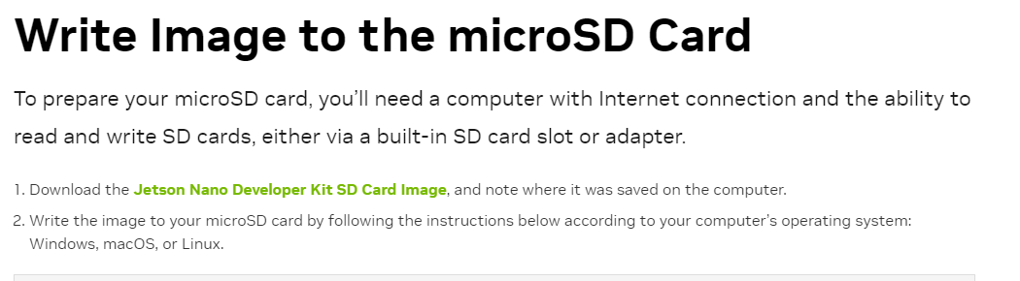
Figura 1. Guía de inicio de NVIDIA: Write Image to the microSD Card (captura original).
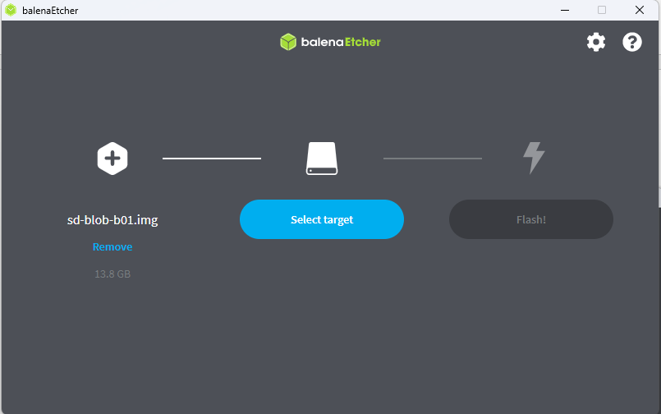
Figura 2. balenaEtcher: selección de imagen y unidad (captura original).
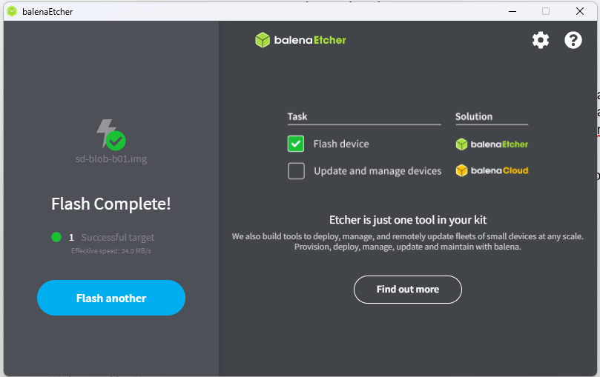
Figura 3. Grabación terminada.

Paso 2. Primer arranque (oem-config)
Inserte la microSD, conecte pantalla, teclado y la fuente de 5 V / 4 A por el conector cilíndrico (puente J48 colocado). Acepte la licencia y configure idioma, teclado, zona horaria, usuario y contraseña. En el modo de potencia elija MAXN (10 W) si su regulador entrega 4 A (DA-8.1); si no, 5 W.
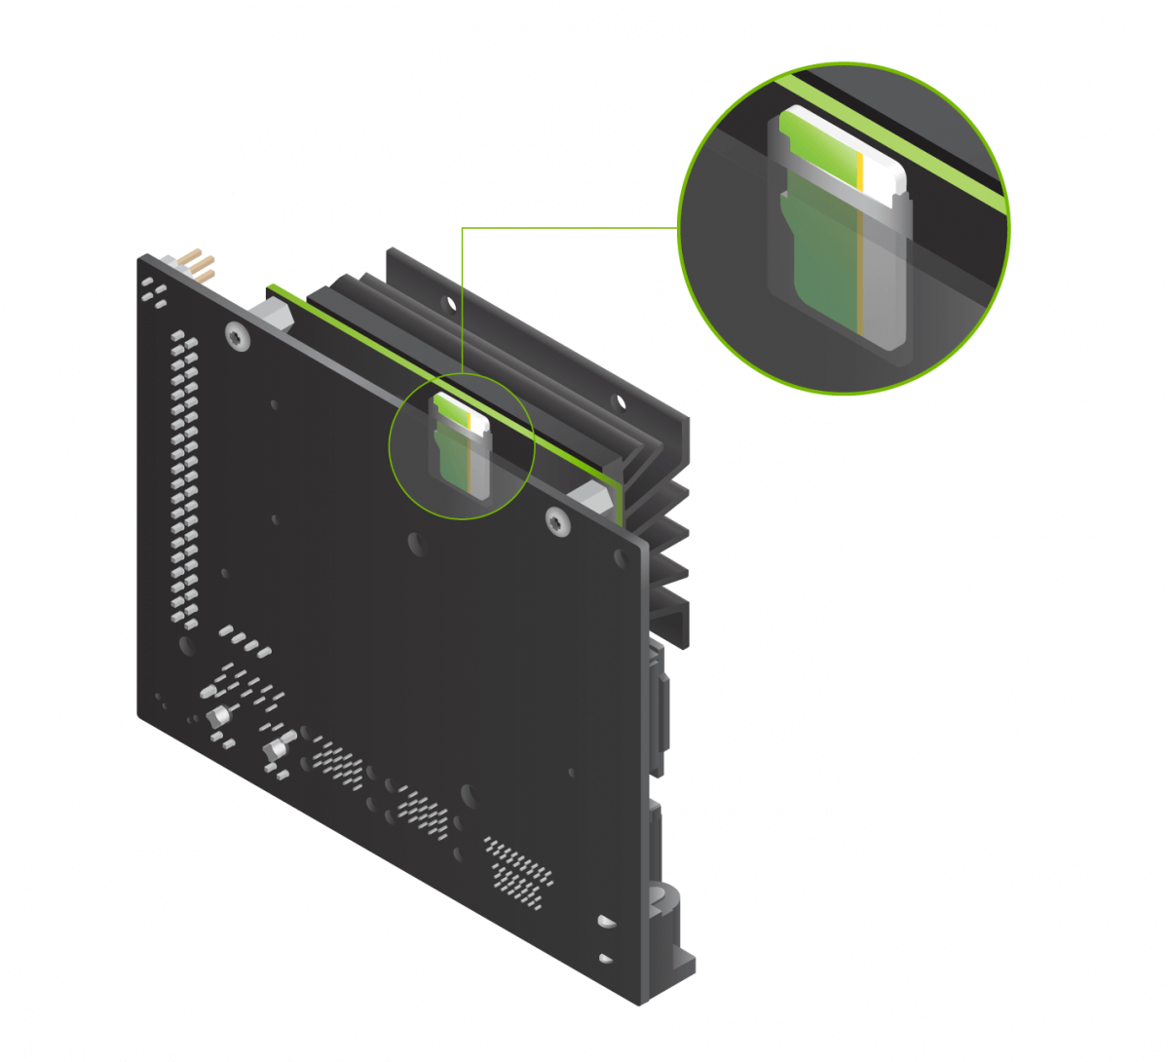
Figura 4. Ranura de la microSD en el módulo de la Jetson Nano.
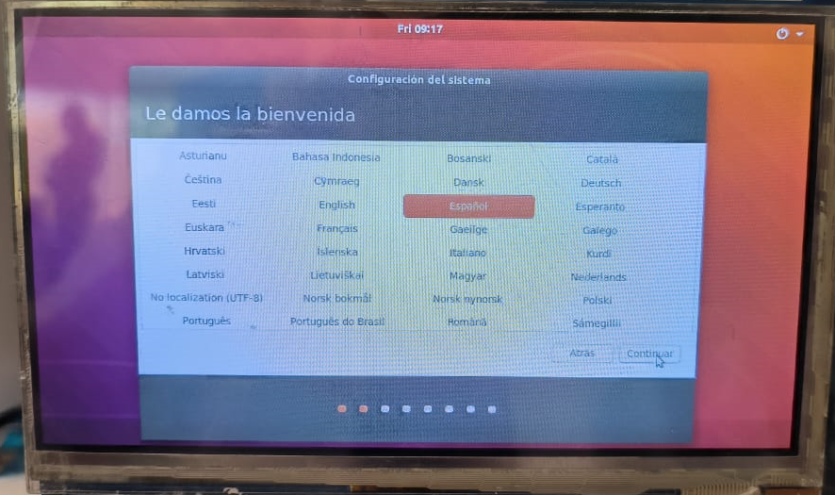
Figura 5. Primer arranque: elegir el idioma (captura original).
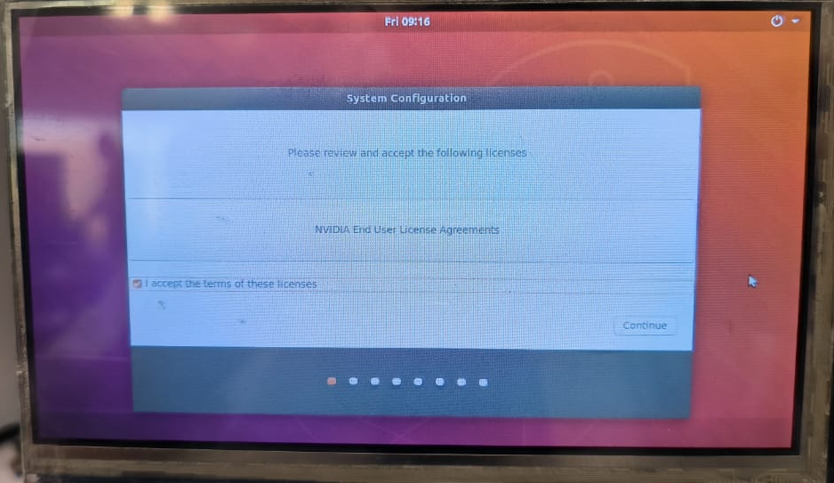
Figura 6. Aceptar el acuerdo de licencia de NVIDIA (captura original).
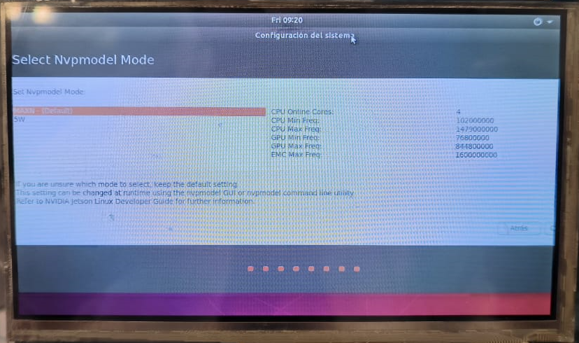
Figura 7. Selección del modo de potencia durante la configuración inicial (captura original).
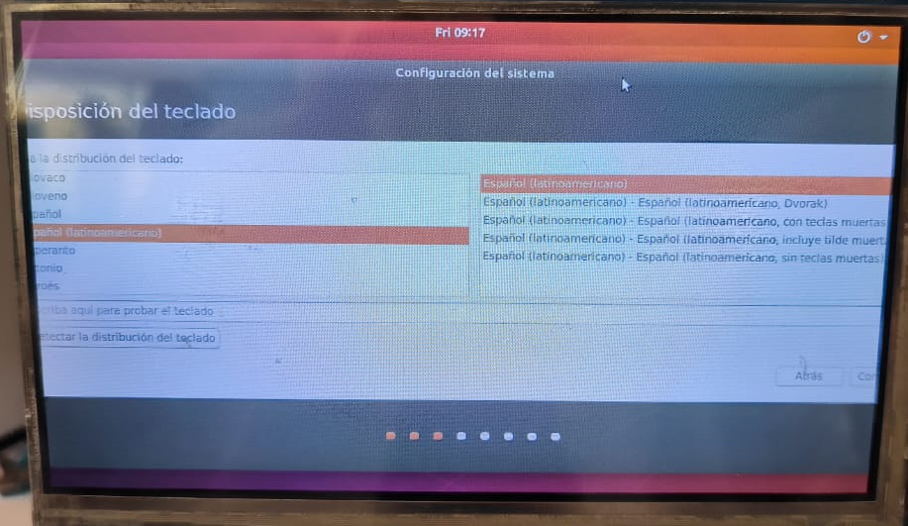
Figura 8. Distribución del teclado (captura original).
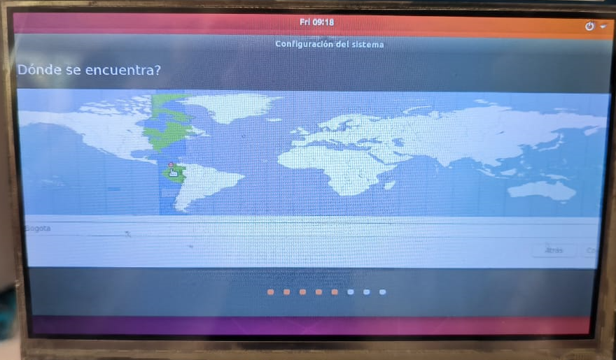
Figura 9. Ubicación (zona horaria) (captura original).
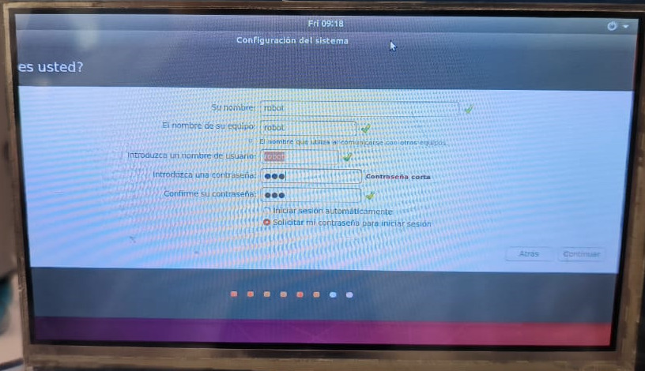
Figura 10. Nombre, nombre del equipo, usuario y contraseña (captura original).
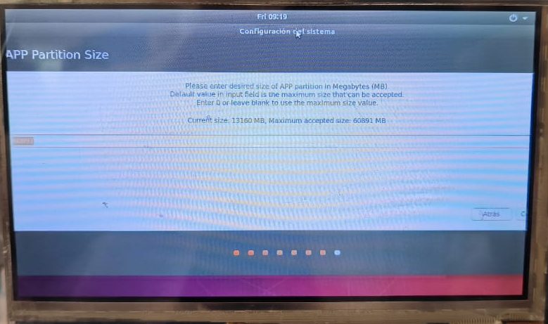
Figura 11. Tamaño de la partición: dejar el valor por defecto (captura original).
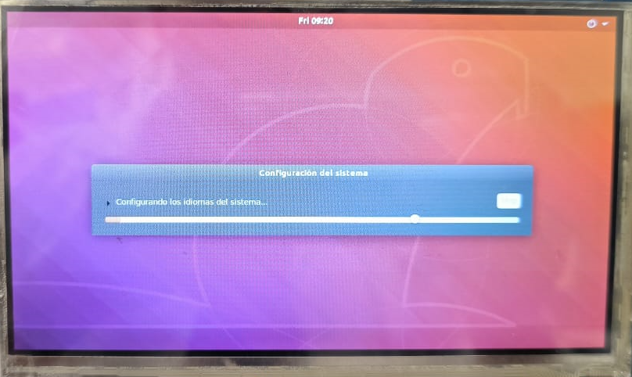
Figura 12. El sistema termina la configuración (captura original).
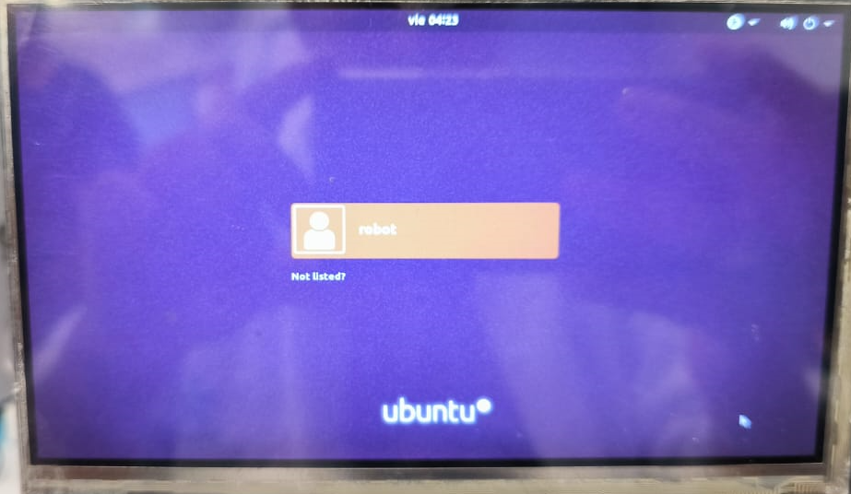
Figura 13. Pantalla de inicio de sesión de Ubuntu: sistema listo (captura original).

Paso 3. Nombre de equipo y verificación
Tabla 1. Nombres de equipo por robot (igual a la versión anterior).
Equipo | Hostname del robot | IP fija del robot (DA-12.1)
1 | robot1 | 192.168.0.201
2 | robot2 | 192.168.0.202
3 | robot3 | 192.168.0.203
4 | robot4 | 192.168.0.204
5 | robot5 | 192.168.0.205
6 | robot6 | 192.168.0.206

sudo hostnamectl set-hostname robot1 # segun la tabla
cat /etc/nv_tegra_release # R32 (release), REVISION: 7.x
sudo nvpmodel -q # modo de potencia actual (0 = MAXN 10 W, 1 = 5 W)
sudo apt update && sudo apt upgrade -y
docker --version && sudo usermod -aG docker $USER # Docker viene con JetPack; reinicie la sesion

Paso 4. Memoria de intercambio para compilar
Con 4 GB de RAM, compilar paquetes de ROS 2 puede agotar la memoria. Agregue un archivo de intercambio de 4 GB:
sudo fallocate -l 4G /swapfile && sudo chmod 600 /swapfile
sudo mkswap /swapfile && sudo swapon /swapfile
echo '/swapfile none swap sw 0 0' | sudo tee -a /etc/fstab
free -h

Insertar imagen:
Salida de cat /etc/nv_tegra_release y free -h de su robot.

REFERENCIAS
[1] NVIDIA, Get Started With Jetson Nano Developer Kit. [En línea]. Disponible: https://developer.nvidia.com/embedded/learn/get-started-jetson-nano-devkit
[2] NVIDIA, Announcing End of Life for NVIDIA JetPack 4 with the release of JetPack 4.6.6 (22/11/2024; Jetson Linux R32.7.6). [En línea]. Disponible: https://forums.developer.nvidia.com/t/announcing-end-of-life-for-nvidia-jetpack-4-with-the-release-of-jetpack-4-6-6/314302
[3] Open Robotics, REP 2000 – ROS 2 Releases and Target Platforms. [En línea]. Disponible: https://www.ros.org/reps/rep-2000.html
[4] J. R. Cháux Cedeño, Robótica básica – Semana 2: construcción y programación de un robot móvil con ROS Melodic (versión anterior de esta transferencia, documentos de apoyo 8 a 18), SENA, 2022–2025.

